 |  |  |  | Référence du Projet: 9417_03293
 |  |  |  | Maintenance Prédictive automobile
Document de conception
EQ9417_03293
Version : .A00.02
 | Rédaction | Vérification | Approbation /  Validation |  | Officialisation | Acception client
Titres :  Noms : | Stagiaire  Diakité |  | Sans objet |  | Sans objet | Non Demandée
Dates : | 31/07/2017
Visas :
DIFFUSION |  | - Au format électronique .pdf recommandé,  - Au format papier uniquement si exigé par le client. |  |  |  | CLASSIFICATION |  | Normale Restreinte
Interne : Doc_conception_v5_2.odt |  | Document de 15 page(s) |  |  |  | Interne : Doc_conception_v5_2.odt
externe :
Ce document est contractuel s’il porte tous les visas requis dans les cadres ci-dessus.
HISTORIQUE DES MODIFICATIONS

Versions  Dates | Auteurs et  Vérificateurs | Paragraphes  Pages | Nature des modifications
A00.01  24/04/17 | DIAKITé William |  | Création du document.  Version initiale de travail
A00.02  11/08/17 | DIAKITé William |  | Mise au format Viveris

Table des matières
1.OBjet 4
2.DOCUMENTS DE Références 4
3.terMINOLOGIE ET ABRÉVIATIONS 4
4.Presentation du proJET 5
4.1 LE PRODUIT ET SON CONCEPT 5
4.2 Description 5
5.Architecture du système 6
6.CONCEPTION 7
6.1Etape 1 : Extraction des données 7
6.2Etape 2 : Organisation des données 8
6.3Etape 3 : génération des features 9
6.4Etape 4 : Modèle d'APPRENTISSAGE 9
6.5évaluation du modèle 10
6.6ANALYSE EN COMPOSANTES PRINCIPALES 10

Index des tableaux
Tableau 1 : Documents de référence 4
Tableau 2 : Terminologie et abréviations 4

LISTE DES FIGURES

Figure 1 : Architecture du système 6
Figure 2 : Architecture de l'état du système à l'étape 1 7
Figure 3 : Architecture de l'état du système à l'étape 2 et 3 8

OBjet

Ce document fait référence de dossier d’architecture pour le projet interne de Viveris portant sur la maintenance prédictive en automobile.

DOCUMENTS DE Références

Titre | Référence | Version
Manuel d’utilisateur
Tableau 1 : Documents de référence

terMINOLOGIE ET ABRÉVIATIONS

Terme | Description
CPU | Central Process Unit
IoT | Internet of Things
ACP | Analyse en Composantes Principales
ROC | Receiving Operating Characteristic
OBD | On Board Diagnostic
Tableau 2 : Terminologie et abréviations

Ajouter OBD

Presentation du proJET

LE PRODUIT ET SON CONCEPT

L'application décrite dans ce document doit permettre dans un premier temps de traiter les données provenant de l'OBD d'un véhicule et, dans un second temps, d'utiliser ces données traitées pour détecter de potentielles anomalies (ici, les anomalies correspondent à des styles de conduite différents).
Cette application doit implémenter un autoencoder qui devra être évalué grâce à une courbe ROC générée par l'application et grâce à des enregistrements disponibles sur l'outil de visualisation Tensorboard.

La méthode de détection d’anomalies grâce à des autoencoder est aujourd’hui répandue. En effet, les autoencoders sont des réseaux de neurones et ont par conséquent plusieurs avantages si on les compare à d’autre méthodes plus traditionnelles de machine learning. Notamment, la capacité des réseaux de neurones à détecter les rendent plus performant dans leurs tâches et, ils nécissitent un traitement moins lourd des données en amont.

Description

L
Le script dataset_creator.py écrit en Python permet de traiter les données provennant de l’interface OBD. Il permet d’ajouter différentes features et d’exporter des données dans deux dossiers distincts. Le premier contient les données brutes transposées (pour visualisation des séries temporelles) et le second les données traitées mais non normalisées.

Plusieurs scripts servent à effectuer une détection d’anomalies dans les données. Chaque fichier correspond à un modèle d’apprentissage profond. Trois modèles ont été implémentés : autoencoder, LSTM et LSTM encoder-decoder.
Chacun de ces fichiers permet d’effectuer un entraînement sur des données d’entraînement et de générer trois fichiers (courbes d’entraînement et de validation, courbe ROC et un fichier texte contenant les paramètres du modèle) dans un répertoire qui porte le nom du modèle.

CONCEPTION

Etape 1 : Extraction des données

L'aspect temps réel n'est pas pris en compte ici.

Les valeurs des capteurs arrivant les unes à la suite des autres, il est nécessaire de créer une table dans un format qui nous permettra d'effectuer nos différents traitements mais aussi l'apprentissage du modèle.

Une fois enregistrés, les données brutes sont contenues dans le dossier /Ressources/Raw_data/. Chaque sous dossier contient un fichier csv.csv coresspondant à un trajet effectué et enregistré.
Initialement les données sont sous la forme suivante :

La table créée comporte des valeurs manquantes et est de la forme :
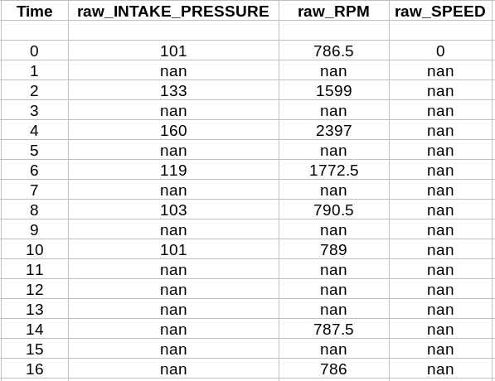

* nan : Not A Number

Chaque fichier brut est lu, traité et enregistré sous un autre nom. De cette manière, tous les trajets sont traités de manière indépendante. Ces fichiers sont enregistrés au format .csv.

Lors de la lecture des fichiers bruts, seuls les données des capteurs sélectionnés par le développeur sont sauvegardées. La sélection des capteurs se fait en modifiant le paramètre sensors dans le script dataset_generator.py (cf. Manuel d’utilisation pour plus de précisions).

Etape 2 : Traitement des données

6.2.1 Architecture

Figure 2 : Architecture traitement de données

6.2.2 Nettoyage des données

Il arrive que pendant certaine période un capteur ne donne aucune valeur. Pour éviter d'intégrer trop de valeurs interpolées (voir partie suivante) il est possible de nettoyer les données en supprimant toutes les lignes correspondant à une période Tmax où un capteur ne donne pas de valeur.

Ce procédé peut être très coûteux en donnée si la période Tmax indiqué par le développeur est trop courte (moins de 60 secondes)

6.2.3 Complétion des données (interpolation)

Une fois la table constituée, il est nécessaire de remplir les valeurs absentes. Pour ce faire, au sein d'une série temporelle, la valeur la plus proche est recopiée. Cette méthode a plusieurs avantages : rapidité d’exécution , elle permet d’éviter des erreurs dues aux mauvais choix de paramètres d’interpolation (puisque tous les capteurs subissent le même traitement, il est nécessaire d’utiliser des méthodes génériques adaptées à toute les conditions comme par exemple le nombre de valeurs absentes dans la série temporelle à traitée), enfin, cette méthode ne biaise pas les valeurs .

Exemple (en rouge, les valeurs recopiées) :

date | 1 | 2 | 3 | 4 | 5 | 6 | 7 | 8 | 9 | 10
valeur | 15 | 15 | 15 | 15 | 15 | 15 | 35 | 35 | 35 | 35

Après application de la méthode, la table ne doit plus comporter de valeurs manquantes et doit avoir cette allure :
Date | Capteur 1 | Capteur 2 | Capteur N
t1 | val_c1 | approx1_val_c2 | approx1_val_c3
t2 | approx1_val_c1 | val_c2 | approx2_val_c3
tn | approx2_val_c1 | approx2_val_c2 | val_c3

6.2.4 Ajout de features

Plusieurs features seront à rajouter pour chaque série temporelle (chaque capteur). Les features rajoutées sont : moyenne glissante, écart-type, dérivées première et seconde. Ces features vont permettre d'apporter des informations supplémentaires sur les données initiales. Ces ajouts doivent aider le modèle à effectuer un meilleur apprentissage des états normaux et une meilleure détection des états anormaux (cf. 6.3 Modèle d’apprentissage) .
Dans le cas de l'utilisation d'un autoencoder, l'apprentissage ne se basera pas sur des morceaux de séries temporelles mais sur des états à un instant t donné. En d'autres termes, il est nécessaire d'ajouter des caractéristiques qui donneront des indications sur les états du système aux instants t-n et t+n

a. Dérivées première et seconde

Cette étape est importante puisque c'est elle qui va permettre d'ajouter la notion de temporalité aux données. En effet, en calculant les dérivées première et seconde de chaque série temporelle, on peut alors avoir, à un instant donné t, une idée sur l'état du système aux instants t-1 et t+1.

Grâce aux coefficients stockés lors de l'étape précédente, il est possible de calculer les dérivées 1ere et 2nde pour chaque point de chacune des séries temporelles.

b. Moyenne glissante et écart-type

Lors de cette étape, on ajoute pour chacune des séries temporelles les moments d'ordre n. Ces nouvelles features sont ajoutées sur des fenêtres de tailles différentes. Pour modifier la taille des fenêtres, il faut modifier les paramètres std_win et mv_win dans le script dataset_generator.py (cf Manuel d’utilisation pour plus de précisions). Les moments d'ordre n vont permettre d'apporter une indication sur l'ensemble de la fenêtres d'étude.

Pour chaque capteur, on ajoute :
- une moyenne glissante sur des fenêtres de tailledifférente
- un écart-type sur des fenêtres de taille différente

La taille des fenêtres dépend des données : en fonction des capteurs manipulés il peut être nécessaire de trouver des tailles de fenêtre efficace grâce à une compréhension des données métier.

Dans le cas de la détection de style de conduite, trois tailles de fenêtre ont été utilisées. N’ayant pas de réelle compréhension métier de tous les capteurs, les tailles choisies sont (pour la moyenne glissante et l’écart-type) : 12 secondes, 60 secondes et 200 secondes pour couvrir le plus de situations possibles.

Exemples de courbes :

6.2.5 Standardisation des données

La standardisation des données se fait de la manière suivante :

La moyenne xmoy et l'ecart-type σ sont calculés à partir du jeu d’entraînement. En effet, plutôt que de standardiser chaque fichier indépendamment on préfère garder un référentiel commun.

étape 4 : Modèles d'APPRENTISSAGE

Le diagramme ci-dessus décrit le fonctionnement des scripts anomaly_detection.py (autoencoder), anomalys_detection_seq2seq.py (LSTM) et anomaly_detection_SAE.py.

Dans un premier temps, on lit les données générées grâce au script dataset_generator.py, on les normalise et on effectue une cross-validation en choisissant un jeu d’entraînement différent à chaque exécution.

Dans un second temps, il permet d’entraîner un modèle et de sauver les paramètres du modèle dans un dossier et sauver l’évolution de l’entraînement du modèle (courbe de coût),
Enfin il permet de tester les données du jeu de test (comportant des données normales et anormales) afin de générer une courbe ROC permettant de juger de la qualité du modèle.

Autoencoder

Un autoencoder est un modèle particulier de Multi Layer Perceptron (MLP). Sa particularité est de traiter les données en deux temps : la première phase consiste à encoder l'échantillon reçu, à le projeter dans un sous espace de manière linéaire ou non (indépendamment de l'architecture du modèle). La seconde phase correspond à la reconstruction de l'échantillon dans l'espace d'origine.

L'entraînement d'un autoencoder se fait de manière semi-supervisé. En effet, pour mettre à jour les coefficients du modèle, on considère que la cible est le vecteur reçu en entrée : on calcule donc l'erreur entre l'échantillon original sa reconstruction par le modèle.
Puisque le principe de détection d'anomalies repose sur cette erreur de reconstruction, on entraîne le modèle avec des données normales uniquement. On suppose qu'après cet entraînement, l'erreur de reconstruction liée à de nouveaux échantillons « normaux » sera bien plus petite que celle lié à des échantillons « anormaux ». Ainsi, en appliquant un seuil de détection, il est donc possible théoriquement de détecter les échantillons anormaux.

Les expérimentations effectuées n’ont pas permies d’obtenir des résultats corrects, même après avoir essayé de nombreuses combinaisons de paramètre (liste des capteurs, tailles des fenêtres, architecture et hyperparamètres du modèle)

Le jeu de données d'entraînement correspond à environ 70% des données « normales ».
De plus, les vecteurs d’entrée ne sont pas fournis au modèle un par un mais par paquet (ou batch). La mise à jour des coefficients du modèle est effectuée après avoir calculé l'erreur moyenne sur le paquet.

Modèle LSTM (sequence-to-sequence)

Le modèle LSTM est modèle de réseau de neurones récurrent.

ig Représentation d’un réseau de neurone récurrent étalés
dans le temps

Un réseau de neurones récurrent permet de prédire des séquences à partir d’autre séquences. Sa « fonction mémoire » lui permet des non-linéarités au cours du temps ce qui fait de lui un bo n candidat pour traiter des séries temporelles

L’apprentissage et le scoring du modèle LSTM se fait de la même manière que pour l’autoencoder.

Modèle LSTM Autoencoder

Le fonctionnement du modèle LSTM autoencoder peut être assimilé à celui d’un autoencoder : la donnée d’entrée est encodée puis reconstruite. On compare ensuite l’entrée avec la donnée reconstruite.

Dans le cas d’un LSTM Autoencoder, la donnée d’entrée est une séquence de dimension nb_features.

évaluation du modèle

Durant la phase d’entraînement, il est nécessaire d'avoir un indicateur concernant le comportement du modèle. En effet, un modèle d'apprentissage est souvent soumis à des phénomènes de sur-apprentissage (le modèle est trop précis et traite mal les données qu'il n'a jamais vu) ou de sous-apprentissage (le modèle est trop général,son score est mauvais même sur les données d’entraînement) .
Pour vérifier ce comportement, on compare visuellement les courbes du jeu d’entraînement et d’un jeu de validation .

Un jeu de validation (ici, correspond au jeu de test) est nécessaire pour détecter ce genre de comportement. Grâce au jeu de données d'entraînement et au jeu de données de validation il est possible d'observer les évolutions des fonctions de coût de chacun de ces jeux. Après l'envoi d'un paquet d’entraînement et après la mise à jour des coefficients, on fournit au modèle le jeu de validation pour mesurer l'erreur moyenne et ainsi vérifier qu'il n'y a pas de sur ou sous-apprentissage.
Ces courbes sont enregistrées dans le dossier Summaries/

Exemple de courbe générée :
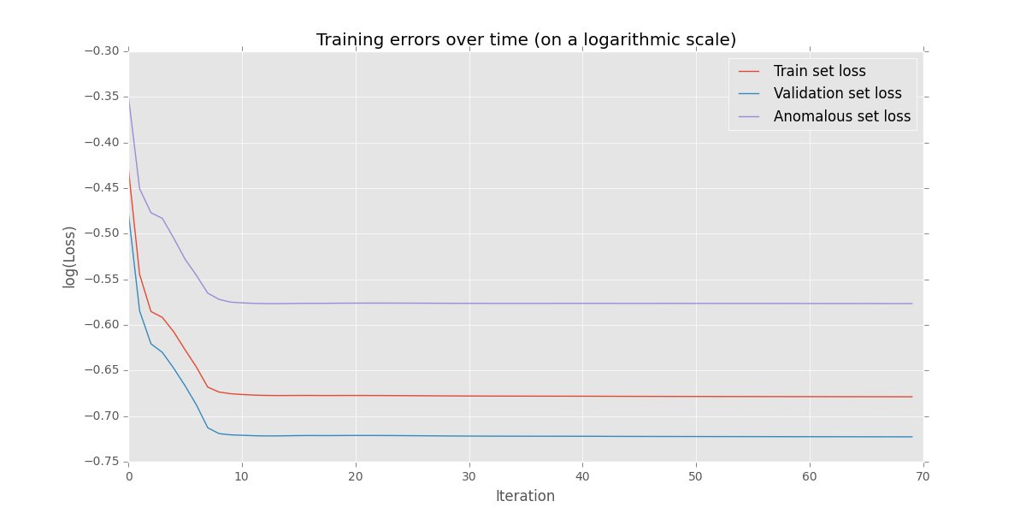

Scoring du modèle

Un jeu de test est composé de 30% des données normales et de données anormales. Connaissant la nature des données (normale ou anormale) on peut attribuer un label (0 ou 1 selon la normalité) à chaque échantillon. Cela nous permet lorsqu'on injecte le jeu de test de mesurer le taux de réussite du modèle.

L'application génère une courbe ROC permettant de visualiser les performances du modèle.

Exemple de courbe générée :

